Групповой Тур “Лето в Японии”. август 2019
8 дней / 7 ночей
Камакура- Токио –Аквалайн - Кисарадзу
18.08.2019 - 25.08.2019
Авиаперелет:
из Хабаровска - от 26 300 руб/чел (без багажа), 31 800 руб/чел (с багажом)
из Владивостока - от 24 000 руб/чел (без багажа), 29 500 руб/чел (с багажом)
из Иркутска - от 18 800 руб/чел (без багажа), 22 000 руб/чел (с багажом)
из Новосибирска - от 29 400 руб/чел (без багажа), 33 800 руб/чел (с багажом)
Проживание в ДВ номере/с чел. | Проживание в ОДН номере/с чел. | Ребенок до 12-ти лет на доп.кровати | Ребенок до 12-ти лет без доп.кровати
72 500 руб | 83 500 руб | 67 500 руб | 62 500 руб

!!!Внимание! Все дополнительные экскурсии заказываются до выезда!
22.08 - ДОПОЛНИТЕЛЬНАЯ ЭКСКУРСИЯ В ДИСНЕЙ ЛЕНД /ДИСНЕЙ СИ 9 000 руб/чел. (при группе от 6 чел.)
23.08 - ДОПОЛНИТЕЛЬНАЯ ЭКСКУРСИЯ В ГОРОД ЙОКОГАМА - 9 500 руб/чел. (при группе от 6 чел.)
23.08 - ДОПОЛНИТЕЛЬНАЯ ЭКСКУРСИЯ ВЕЧЕРНИЙ КРУИЗ «САМУРАЙСКИЙ КОРАБЛЬ» С УЖИНОМ 10 000 руб/чел. (при группе от 6 чел.)
24.08 - ДОПОЛНИТЕЛЬНАЯ ЭКСКУРСИЯ В ХАКОНЕ 13 500 руб/чел. (при группе от 6 чел.)

Отель для данного тура “Toyoko Inn Tokyo Shinagawa Konan-guchi TennozuIsle” три звезды
ДЕНЬ 1  Новосибирск//Хабаровск/ /Владивосток//Иркутск - Токио  18.08 | Вылет из Новосибирска// Хабаровска//Владивостока//Иркутска в Токио. Прибытие в Токио, встреча с гидом. Переезд в отель на скоростном поезде Narita Express.// Трансфер в отель Green Tomato (японский водитель, без гида, shared bus).  Гид 13:00-18:00.
ДЕНЬ 2  Камакура  19.08 | Экскурсия в город Камакура на общественном транспорте с гидом включает в себя посещение: статуи Дайбуцу - Великого Будды, храма Цуругаока Хатимангу, "Бамбукового" храма Хококудзи с дегустацией чая "матча", Храм Хаседера,а также сувенирной улицы  (Завтрак, обед). Гид 09:30-19:30.
ДЕНЬ 3  Токио  20.08 | Экскурсия по Токио с гидом на общественном транспорте включает в себя посещение: древнейшего района Асакуса, храма Асакуса Канон, Торговой улочки Накамисе-Дори, Императорского дворца, Токийской башни, а также круиз на речном трамвайчике по реке Сумида.  (Завтрак, обед). Гид, 09:30-19:30.
ДЕНЬ 4  Аквалайн-Кисарадзу  21.08. | Экскурсия на заказном транспорте включает в себя посещение: подводного туннеля и музея "Аквалайн", искусственного острова Уми Хотару, аутлета Mitsui Оutlet Park Kisarazu, термального комплекса на берегу океана, а также Вы прокатитесь на Колесе обозрения.  (Завтрак, обед). Гид, 10:00-20:00.
ДЕНЬ 5 – ДЕНЬ 7  Токио  22.08 – 24.08 | (Завтраки в отеле). Свободный день .  **Возможны экскурсии за дополнительную плату.  22.08 - ДОПОЛНИТЕЛЬНАЯ ЭКСКУРСИЯ В TOKYO DISNEY SEA / DISNEYLAND. Стоимость 9 000 руб/чел. (при группе от 6 чел.)  Громадный парк развлечений с множеством захватывающих аттракционов никого не оставит равнодушным. Здесь можно провести всего один день, а впечатлений запастись на целый год.  Гид, общественный транспорт 08:00-10:00.  23.08 – ДОПОЛНИТЕЛЬНАЯ ЭКСКУРСИЯ В г. ЙОКОГАМА .  Стоимость 9 500 руб/чел. (при группе от 6 чел.)  Экскурсия на общественном транспорте включает в себя посещение: Башни Лендмарк Тауэр, порта будущего «Минато Мирай», обед в Музее Рамена, корабля-музея Хикаву-Мару а также Вы совершите морскую прогулку по Токийскому заливу с потрясающими видами на город Йокогама.  Гид 09:30-17:30, общественный транспорт (Обед).  23.08 - ДОПОЛНИТЕЛЬНАЯ ЭКСКУРСИЯ ВЕЧЕРНИЙ КРУИЗ «САМУРАЙСКИЙ КОРАБЛЬ» С УЖИНОМ. Стоимость 10 000 руб/чел. (при группе от 6 чел.)  Вы совершите незабываемый круиз на исторической копии прогулочной лодки феодалов эпохи Эдо. Кроме того, Вы увидите традиционное шоу театра кабуки. Красочное представление подарит Вам наилучшие впечатления о богатстве и уникальности японской культуры.  Гид 18:00-22:00, общественный транспорт (Ужин).  24.08- ДОПОЛНИТЕЛЬНАЯ ЭКСКУРСИЯ В ХАКОНЕ. Стоимость 13 500 руб/чел (при группе от 6 чел)  Экскурсия в парк Хаконе на общественном транспорте с гидом включает в себя круиз по озеру Аси, канатную дорогу Хаконе, а также посещение долины Овакудани и Музея современного искусства под открытым небом.  Гид , общественный транспорт 08:30-18:30 (Обед).
ДЕНЬ 8  Токио – Новосибирск //Хабаровск//Владивосток//Иркутск  25.08 | Выписка из Отеля. Встреча с гидом, трансфер в аэропорт на скоростном поезде Narita Express. //Трансфер Green Tomato (японский водитель, без гида, shared bus).  Вылет в Новосибирск //Хабаровск//Владивосток// Иркутск  (Завтрак) Гид 09:00-15:00.

ДЕНЬ 1 | 18 августа 2019 /Воскресенье – Новосибирск//Хабаровск//Владивосток // Иркутск – Токио
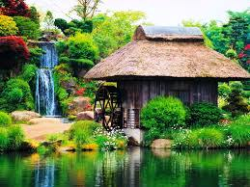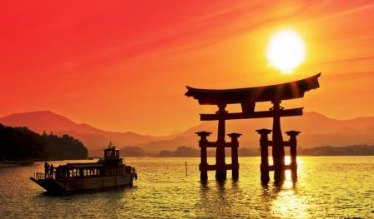  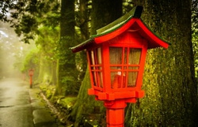  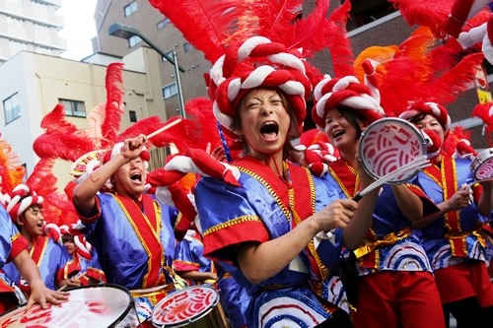 | Япония – невероятно загадочная страна, которая отличается изысканной и богатой культурой, а также живописной природой. Япония — это место, куда однажды поехав, Вы не сможете остаться безразличным. Отдых на в Японии на майские праздники - это те легкие и беззаботные дни, когда улыбка не сходит с лиц людей, а погода радует солнцем и теплом. Культура, архитектура и кухня этой страны навсегда останутся в вашей памяти, а сама поездка принесет массу удовольствий и положительных эмоций.  Мы приглашаем Вас присоединиться к групповому туру из Владивостока, Иркутска и Хабаровска и насладиться неповторимым колоритом японской культуры!  ***Для группы вылетающей из Новосибирска 19.08.2019  22:55 - Вылет из Новосибирска в Токио рейсом S7 5771.  07:35 – Прибытие в Токио.  08:00 - Встреча с гидом в зоне прилета около таблички «Группа Новосибирск 18.08». Обмен валюты. Трансфер в отель на скоростном поезде Нарита Экспресс // Встреча с японским водителем около таблички с именем (shared bus). Трансфер в отель на автобусе Green Tomato.  16:00 - Заселение в отель.  Время работы гида с 08:00-11:00.  *Ночь в отеле в 3 звезды “Toyoko Inn Tokyo Shinagawa Konan-guchi Tennozu Isle"  ***Для группы вылетающей из Хабаровска и Владивостока  11:55 - 13:35 Вылет из Хабаровска в Токио рейсом S7 6281.  14:00 - Встреча с гидом в зоне прилета около таблички «Группа Хабаровск 18.08».  13:20 - 14:40 Вылет из Владивостока в Токио рейсом S7 6282.  15:30 - Встреча с гидом в зоне прилета около таблички «Группа Владивосток 18.08».  16:00 - Обмен Валюты.  16:30- Переезд в отель. Вы поедете на скоростном поезде Нарита Экспресс - самый быстрый и самый удобный вариант, дорога в одну сторону занимает около одного часа.  17:30 - Прибытие на станцию.  17:40 - Заселение в отель.  ***Для группы вылетающей из Иркутcка  12:30 - 18:30 Вылет из Иркутска в Токио прямым рейсом S7 6341.  19:30 - Встреча с гидом в зоне прилета около таблички «Группа Иркутск 18.0». Трансфер в отель на скоростном поезде Narita Express (при группе от 6 чел)// Встреча с японским водителем около таблички с именем (shared bus). Трансфер в отель на автобусе Green Tomato (при группе менее 6 чел).  21:00 - Заселение в отель.  Время работы гида с 13:00 до 18:00 // с 19:00 до 21:00.  *Ночь в отеле 3 звезды “Toyoko Inn Tokyo Shinagawa Konan-guchi Tennozu Isle”
ДЕНЬ 2 | 24 июня 2019 /Понедельник – Камакура
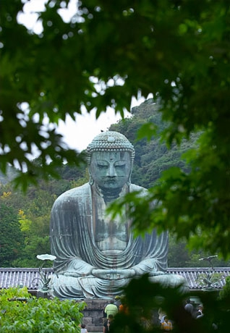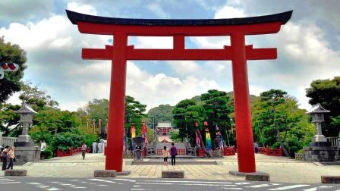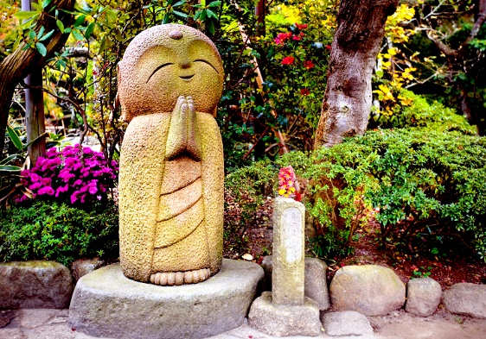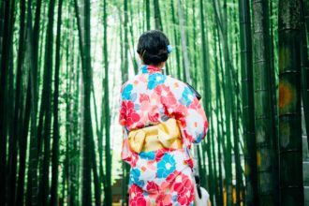 | 07:00 – Завтрак в отеле.  09:30 – Утром в холле отеле Вас встретит Гид и Вы отправитесь на экскурсию в город Камакура!  Расположенный на побережье Тихого океана г.Камакура – является древнейшей столицей Японии, это небольшой городок с большим количеством древних буддийских храмов, тихий и живописный. Камакура — один из самых древних городов Японии, был основан в 1192 г.  11:00 – Статуя Дайбуцу – Великий Будда (включено в стоимость тура).  Эта статуя Будды - вторая по величине в Японии (первая находится в Нара). Высота статуи — 11,4 м, вес — 93 тонны. Будда сидит под открытым небом, живописные холмы создают прекрасный фон. Статуя была отлита в 1252 г. Статуя, вероятно, была сделана Оно Горёмоном или ТансиХисатомо, ведущими японскими скульпторами из бронзы того времени.  12:00 - Храм Хаседера (включено в стоимость тура).  Храм был построен в 736 году. Вы поразитесь 13,5 метровой статуе Будды, статуе 11-головой богини Каннон высотой 9,5 метров. Другой достопримечательностью храма является гигантский колокол - самый древний в Камакуре. Он объявлен важнейшей культурной ценностью Японии. Все храмы украшены обилием цветов, что придает особую изысканность старинным строениям. Вы полностью погрузитесь в атмосферу 12 века, почувствуете себя частичкой великого прошлого.  13:00 - Обед в ресторане (включено в стоимость тура).  14:00- Посещение храма Хококудзи с дегустацией чая матча (включено в стоимость тура).  Хококудзи древний храм, основанный школой Риндзай (школой Дзэн буддизма) в 1334 г. Неофициальное название храма Хококудзи – «Таке-дера», что в переводе означает Бамбуковый храм, поскольку его слава и популярность поддерживается прежде всего, благодарявеликолепной бамбуковой роще, высаженной за главным Павильоном. Рекомендуется неторопливо прогуляться по тропинке, окруженной бамбуком. Здесь есть боковая дорога, которая приведет вас к прелестному каменному Будде и каменной башне.  16:00 - Храм Цуругаока Хатимангу(включено в стоимость тура).  Храм был основан в 1063 г. представителями семьи Минамото и посвящен богу войны, а так же памяти легендарного императора ОдзинаХатиман. Здесь воины Ёритомо упражнялись в ябусамэ - стрельбе из лука с лошади. Для того чтобы попасть в храм нужно пройти от набережной через весь центр города по длинному, широкому проходу с несколькими воротами тори по пути.  17:00 – Покупка сувениров.  Прогулка и покупка сувениров перед храмом Хатимангу. Вы сможете купить знаменитое сливовое вино – Умейщи, порошковый зеленый чай для чайной церемонии, японские драгоценные камни и многое другое.  18:00 - Убытие в Токио.  19:30 - Прибытие в отель.  Время работы гида и заказного автобуса с 09:30 до 19:30.  *Ночь в отеле 3 звезды “Toyoko Inn Tokyo Shinagawa Konan-guchi Tennozu Isle”
ДЕНЬ 3 | 25 июня 2019 / Вторник - Токио
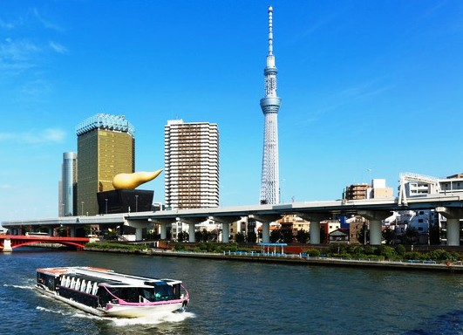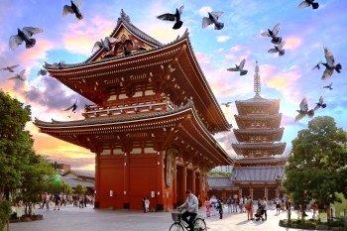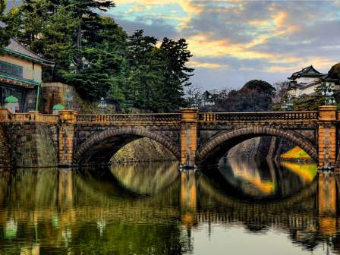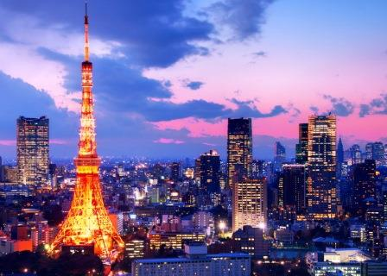 | 07:00 – Завтрак в отеле.  09:30–В холле отеля Вас ждет гид и экскурсия по Токио на общественном транспорте.  10:00 – Круиз по реке Сумида на речном трамвайчике (включено в стоимость тура).  Kруиз продолжается 40 минут, маршрут проходит вверх по реке Сумида от пирса Хиноде до пирса Асакуса. B это время Вы сможете насладиться красотами Токийского залива и современного Токио.  11:00 - Древнейший район Асакуса.  Один из районов Токио, где живет атмосфера прошлых десятилетий. На протяжении веков Асакуса была ведущим развлекательным районом города. Здесь всегда шумно, многолюдно и празднично, в любое время года. На узких улочках расположены многочисленные рестораны, магазинчики, игровые площадки и парки.  12:00 - Храм Асакуса Канон (включено в стоимость тура).  Храм, в который приходил легендарный Иэясу испросить благоволения богов перед решающей битвой при Секигахара.  Рядом расположилась торговая улочка Накамисе-дори. Торговая улица, растянувшаяся на 200 метров, ведет от внешних ворот храма.  13:30 –Обед в ресторане (включено в стоимость тура).  15:00 - Императорский Дворец (фото-стоп около дворца, прогулка по саду)  Императорский дворец в Токио, окруженный защитными рвами с водой и массивными стенами — находится на месте бывшего замка Эдо, и является действующей резиденцией императора Японии. Вокруг резиденции — раскинулся огромный парк. Туристы могут попасть на территорию Внешнего и Восточного сада Императорского дворца, а также парка Китаномару. Фотографироваться принято на мосту Нидзюбаси, который проходит над рвом во внешних садах у станции Токио.  17:30 – Токийская башня (смотровая площадка 150 м - включено в стоимость тура).  Токийская башня появилась в центре столицы в 1958 году, эта копия парижской Эйфелевой башни является гордостью токийцев и считается одним из символов Токио. Сами японцы называют ее «Токио тава», коверкая английское «Tokyo tower». Посетители могут подняться на смотровую площадку на высоту 150 метров, где в хорошую погоду можно увидеть г.Фудзи.  19:00 – Убытие в отель  19:30 – Прибытие в отель.  Время работы гида с 09:30-19:30.  *Ночь в отеле 3 звезды “Toyoko Inn Tokyo Shinagawa Konan-guchi Tennozu Isle”
ДЕНЬ 4 | 21 августа 2019/ Среда – Аквалайн - Кисарадзу
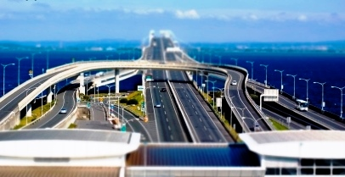  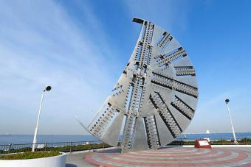  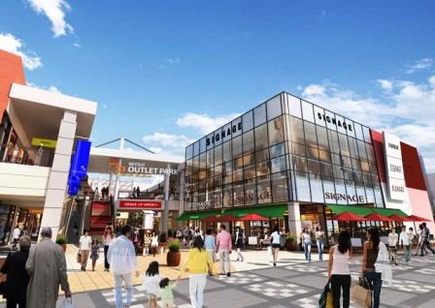  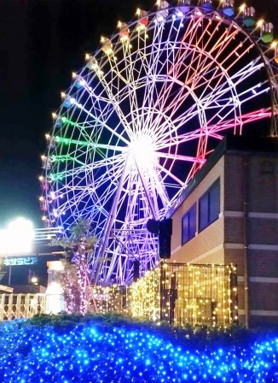  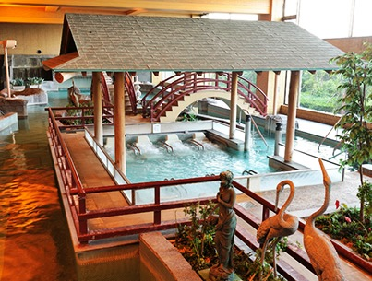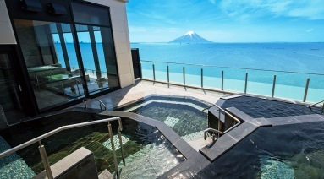  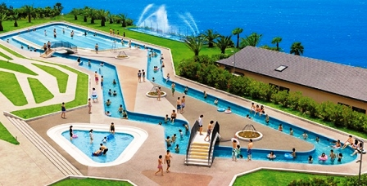  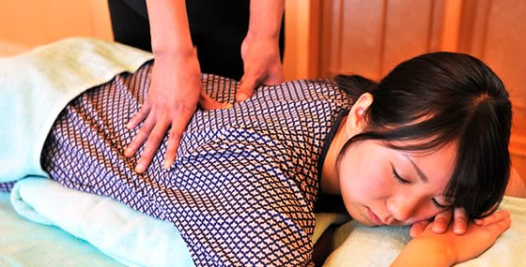 | 07:00 –Завтрак в отеле.  10:00 – Утром в холле гостиницы Вас ожидает гид, Вы посетите современное "чудо света" подводный тоннель "Аквалайн", а также Вас ждет незабываемый шоппинг и отдых на горячих источниках в городе Кисарадзу!  11:00 - Подводный туннель «Аквалайн.  Город Кисарадзу находится в префектуре Тиба. Кисарадзу – это порт, откуда долгое время ходили паромы до Кавасаки, находящегося на другой стороне Токийского залива. Сейчас паром заменяет современный транспортный комплекс – «Аквалайн».  «Аквалайн» - это настоящее чудо инженерной мысли, от Кисарадзу протянут мост на искусственный остров Уми Хотару, а далее автомагистраль ныряет в подводный тоннель длинной 9,5 км. Эта часть «Аквалайна» считается самой протяженной подводной автомобильной трассой в мире. Подводный туннель Аквалайн по праву причисляют к современным «чудесам света». На его сооружение и проходку ушло 8 лет и почти 12 миллиардов долларов.  11:30 - Искусственный остров Уми Хотару . Музей «Аквалайн» (включено в стоимость тура).  На пути тоннеля есть открытая зона отдыха на искусственном острове «Уми Хотару» (в переводе с яп. «Морской светлячок»), с которой открывается прекрасный вид на Токийский залив и проплывающие суда. Кроме того Уми Хотару является крупным туристическим центром. Именно здесь происходили сьёмки новой версии фильма "Годзила».  Посещение музея, посвящённого технологии строительства масштабного подводного туннеля «Аквалайн».  12:30 – Обед в ресторане.  13:30 Посещение Mitsui Оutlet Park Kisarazu.  В аутлете Mitsui Оutlet Park Kisarazu под одной крышей представлен широкий выбор товаров от мировых престижных брендов. Из множества бутиков 21 – впервые представлен в Японии в этом Аутлете. Что важно: на все товары постоянно действуют скидки 30-50%! Вы окунетесь в атмосферу курорта, утопающего в зелени, и будете дышать морским воздухом, ведь территория этого аутлета находится на лоне природы. Ваш шопинг будет напоминать прогулку по городу во время отпуска.  16:00 - Колесо обозрения (включено в стоимость тура).  Колесо обозрения , общей высотой 50 м, - это визитная карточка Mitsui Оutlet Park Kisarazu. Колесо обозрения очень популярное место для фотографирования благодаря своей красивой вечерней подсветке и захватывающей панораме.  16:30 – Посещение Онсена и Спа в комплексе на берегу океана с аквапарком (включено в стоимость тура).  В Кисарадзу расположен гигантский отель Микадзуки Рюгудзё. Отель включает в себя огромный банный комплекс, состоящий из трех секторов.  Первый из них – это Океан Спа, он находится под открытым небом и объединяет несколько бассейнов с водой различной температуры, куда добавлены различные целебные и ароматические добавки – лаванда, зеленый чай, кофе, измельченный жемчуг и многое другое. В каждом таком бассейне погружение в воду приносит свои, особенные ощущения.  Следующий сектор банного комплекса – это Аква Спа – большой закрытый бассейн сложной формы. Здесь есть гидромассажные лежаки, закрученная водяная горка, в некоторых местах можно почувствовать искусственные подводные течения.  Последняя часть этой водной феерии – Бат Спа – зона раздельная для мужчин и женщин. Ванны с термальной водой и различными наполнителями в помещении и на улице с видом на искусственный остров "Морской светлячок", бассейн, искусственные водопады, гидромассаж, джакузи. Эксклюзивная ванна из чистого золота стоимостью 2 млн. долларов, в которой можно сфотографироваться. Финская сауна и сауна с ведром соли для натирания;  На территории комплекса можно сделать массаж ног, головы, всего тела, пиллинг, косметические процедуры. Есть несколько ресторанов, зоны отдыха, сувенирный магазин.  Халаты, полотенца, шампунь, кондиционер для волос, гель для душа, молочко и тоник для лица, зубные щетки, фен и прочее предоставляются от заведения.  При себе надо иметь с собой плавки – купальники.  *Внимание! Гостям с татуировками может быть отказано в посещении!  **Ужин по желанию за дополнительную плату.  ПОДРОБНЕЕ О КОМПЛЕКСЕ В ИНФОРМАЦИИ ОБ ОТЕЛЕ.  19:00 – Убытие в Токио.  20:00 - Прибытие отель.  Время работы гида и заказного автобуса 10:00 – 20:00.  *Ночь в отеле 3 звезды “Toyoko Inn Tokyo Shinagawa Konan-guchi Tennozu Isle”
ДЕНЬ 5 – ДЕНЬ 7 | 22 августа - 24 августа 2019/ Четверг - Суббота - Токио
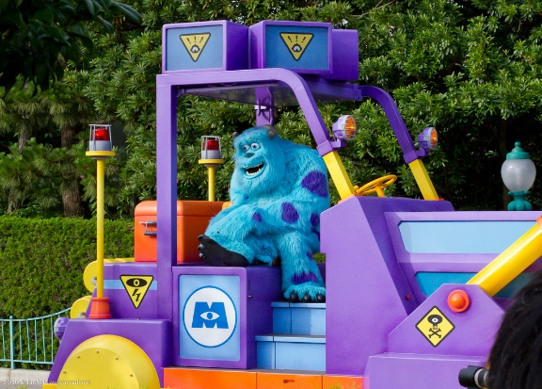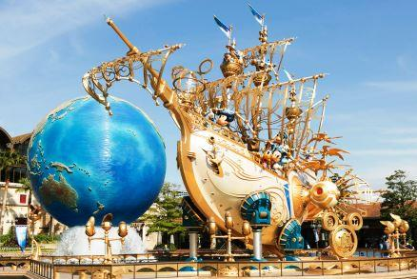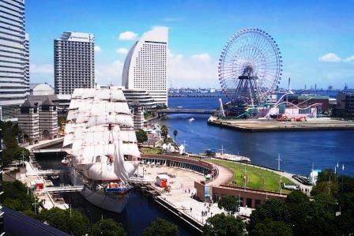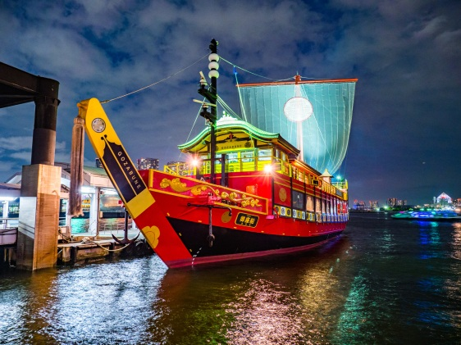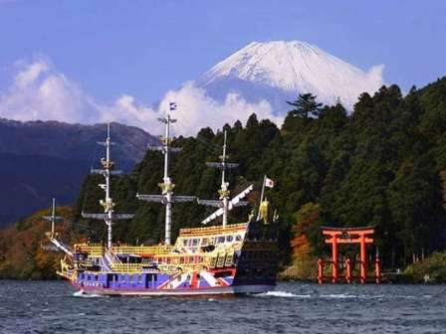  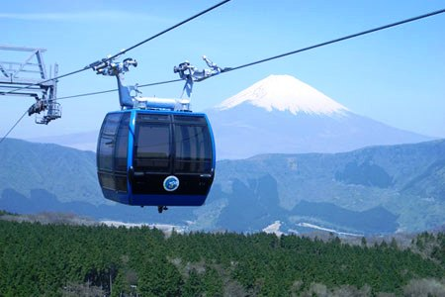 | 07:00 – Завтраки в отеле.  Свободное время.  *Ночь в отеле 3 звезды “Toyoko Inn Tokyo Shinagawa Konan-guchi Tennozu Isle”  *Возможны экскурсии за дополнительную плату.  22.08-ДОПОЛНИТЕЛЬНАЯ ЭКСКУРСИЯ В TOKYO DISNEY SEA / DISNEYLAND. Стоимость 9 000 руб/чел. (при группе от 6 чел.)  В стоимость включено: проезд на общественном транспорте отель-парк, входные билеты, сопровождение гидом до парка. Парк для посещения выбираетя заранее по желанию туриста.  Громадный парк развлечений с множеством захватывающих аттракционов никого не оставит равнодушным. Здесь можно провести всего один день, а впечатлений запастись на целый год.  Гид, общественный транспорт 08:00-10:00.  23.08 – ДОПОЛНИТЕЛЬНАЯ ЭКСКУРСИЯ В ЙОКОГАМУ.  Стоимость 9 500 руб / чел (при группе от 6 чел.)  Йокогама – мегаполис, который расположен в самом сердце Японии на побережье Тихого океана. Это второй по численности населения город страны. Город поражает своей ультрасовременной архитектурой и бурным ритмом жизни.  Экскурсия на общественном транспорте включает в себя посещение: Башни Лендмарк Тауэр, порта будущего «Минато Мирай», обед в Музее Рамена, корабля-музея Хикаву-Мару а также Вы совершите морскую прогулку по Токийскому заливу с потрясающими видами на город Йокогама.  Гид, общественный транспорт 09:30-17:30 (Обед включен).  23.08-ДОПОЛНИТЕЛЬНАЯ ЭКСКУРСИЯ ВЕЧЕРНИЙ КРУИЗ «САМУРАЙСКИЙ КОРАБЛЬ» С УЖИНОМ.  Стоимость 10 000 руб/чел. (при группе от 6 чел.)  Ночной Токио — это удивительное зрелище. Город выглядит совершенно иначе, когда смотришь на него с воды. Это хорошая возможность увидеть Токио с нового ракурса и полюбить его еще сильнее. Вы совершите незабываемый круиз на исторической копии прогулочной лодки феодалов эпохи Эдо, где гости сидят на татами и наслаждаются пейзажами за окном. Кроме того, Вы увидите традиционное шоу театра кабуки. Красочное представление подарит вам наилучшие впечатления о богатстве и уникальности японской культуры. После шоу Вы сможете сфотографироваться с артистами театра. В экскурсию включен легкий ужин на борту корабля (шведский стол).  Гид, общественный транспорт 18:00-22:00 (Ужин).  24.08 - ДОПОЛНИТЕЛЬНАЯ ЭКСКУРСИЯ В ХАКОНЕ.  Стоимость 13 500 руб/чел (при группе от 6 чел)  Парк Хаконе делится скоростным шоссе на две части: Хаконе - гигантская кальдера потухшего вулкана, в которой сейчас расположено горное озеро Аси, и район вокруг горы Фудзи. В Хаконе есть множество музеев, подвесные канатные дороги, фешенебельные отели и целые комплексы бань, величественный синтоистский Храм Дракона, прогулочные катера, изысканные рестораны, сувенирные лавки, сероводородные горячие источники, великолепная природа и чистый горный воздух.  Экскурсия в парк Хаконе на общественном транспорте (поезд экспресс Romancecar) с гидом включает в себя круиз по озеру Аси, канатную дорогу Хаконе, а также посещение долины Овакудани и Музея современного искусства под открытым небом.  Гид, общественный транспорт 08:30-18:30 .(Обед включен)
ДЕНЬ 8 | 25 августа 2019 / Воскресенье - Токио – Новосибирск //Хабаровск//Владивосток//Иркутск
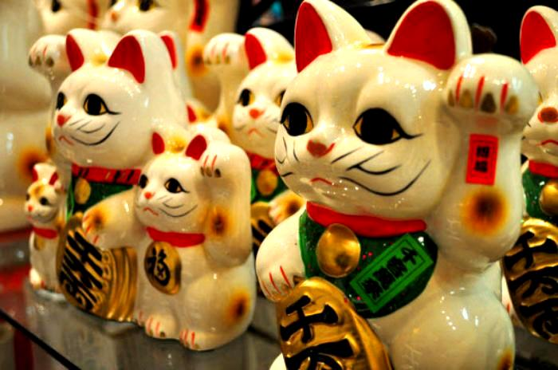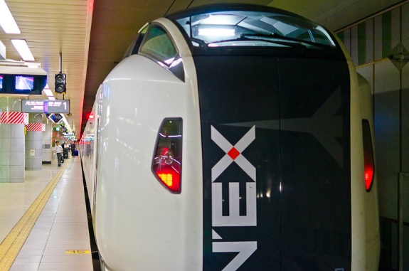 | ***Для группы вылетающей из Новосибирска  04:00 - Выписка из отеля.  04:30 - Встреча с японским водителем около таблички с именем. Трансфер в аэропорт на автобусе Green Tomato.  Прибытие в аэропорт. Регистрация на рейс.  08:40 - 14:00 - Вылет из Токио в Новосибирск рейс S7 5772.  ***Для группы вылетающей во Владивосток и Хабаровск  07:00 - Завтрак в отеле. Выписка из отеля до 10:00.  10:00 - Трансфер в аэропорт с гидом на скоростном поезде Нарита Экспресс/Встреча с японским водителем около таблички с именем. Трансфер в аэропорт (при группе менее 6 чел)  Прибытие в аэропорт. Регистрация на рейс в Россию.  14:35 - 18:30 Вылет из Токио в Хабаровск рейсом S7 6442.  15:40 - 19:05 Вылет из Токио во Владивосток рейсом S7 6282.  Время работы гида с 09:00 до 13:00.  ***Для группы вылетающей в Иркутск  14:30 - Трансфер в аэропорт с гидом на скоростном поезде Нарита Экспресс/Встреча с японским водителем около таблички с именем. Трансфер в аэропорт (при группе менее 6 чел)  19:30 - 00:05 Вылет из Токио в Иркутск рейсом S7 6342.
В стоимость группового тура "Лето в Японии" Август 2019 включено:
- проживание в отеле «Toyoko Inn Tokyo Shinagawa Konan-guchi TennozuIsle» 3* в двухместных или одноместных номерах с завтраком;
- День 1 – трансфер в отель с русскоговорящим гидом на скоростном поезде Narita Express///трансфер на автобусе Green Tomato (японский водитель с табличкой, shared bus);
- День 8 – трансфер в аэропорт с русскоговорящим гидом на скоростном поезде Narita Express///трансфер на автобусе Green Tomato (японский водитель с табличкой, shared bus);
- 2 экскурсионных дня с гидом на общественном автобусе;
- 1 экскурсионныq день с гидом на заказном автобусе
- 3 обеда во время экскурсий;
- входные билеты по экскурсионной программе;
- мед. страховка;
- виза.
Дополнительно оплачивается:
- авиаперелет,
- дополнительные услуги и экскурсии, не включенные в программу.

